# 丰收家通道配置说明

## 监控设置

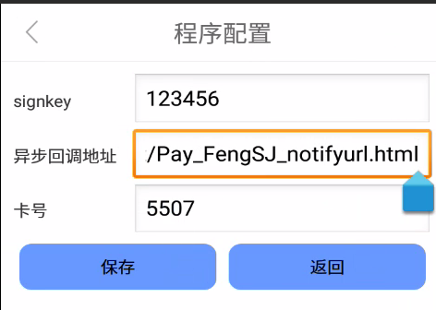  
signkey 123456  
卡号填写丰收家的卡号后4位  
回调地址填写 [http://你的域名/Pay_FengSJ_notifyurl.html](http://xn--6qqv7i2xdt95b/Pay_FengSJ_notifyurl.html" \t "https://www.kancloud.cn/qiswl/qiswl/_blank)

## 操作步骤

1 先打开监控，点击程序配置 配置所有参数，卡号就是收款的号绑定的卡号（也就是二维码对应的收款银行卡号）

2 再打开丰收家商户APP ，然后切换到监控

3 监控上输入 丰收家hook成功字样表示成功hook，可以点击 开启查询任务 按钮

## 后台设置

1、通道编码 FengSJ 自己添加  
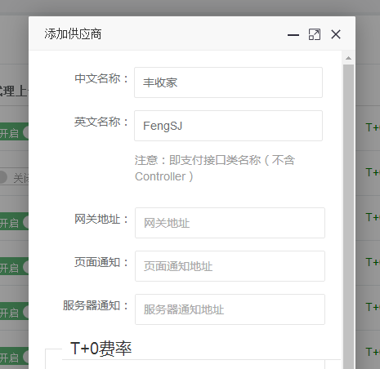  
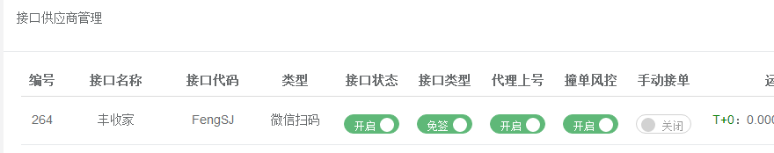  
2.子账号设置  
